Дорогие защитники Отечества!

23 Февраля – всенародный праздник, вызывающий у нас гордость за тех, кто вносит свой вклад в укрепление и защиту национальных интересов России, кто болеет душой за судьбу нашего Отечества. Это день сильных, мужественных, твердых духом людей. День защитника Отечества — важный праздник, праздник настоящих мужчин, защищающих свои семьи, своих близких, свою Родину, хранящих покой и мир. От всей души поздравляю вас с этим прекрасным и важным для всех праздником!
Искренне желаю вам здоровья, оптимизма, неиссякаемой энергии, дальнейших успехов в достижении намеченных целей.
Пусть каждый ваш день будет успешным, поступок — достойным, каждая идея — отличной, каждое слово — твёрдым. Пусть каждый новый день приносит только радость и удовлетворение.
Благополучия вам и вашим близким, спокойствия и мирного неба!

Калугина Валентина Александровна, директор школы

История праздника 23 Февраля
Привычные для всех россиян выходные на 23 Февраля имеют глубокую традицию. В России испокон веков почитали воинов, которые защищали Отечество от захватчиков.
Интересно! В дореволюционный период также существовал праздник воинской славы, который отмечался 6 мая. Эта дата по церковному календарю была посвящена Георгию Победоносцу, которого почитали как покровителя русского воинства и символ победы русского оружия.
В этот день воинам вручали георгиевские кресты и другие награды царской России за проявленные военные доблести, в храмах служили молебны за упокой погибших на полях сражений защитников Отечества.
После Октябрьской революции 1917 года Россия была ввергнута в Гражданскую войну. Советскому правительству большевиков пришлось создать собственные вооруженные силы для защиты рабоче-крестьянского государства от белогвардейцев и интервентов из западных стран.

Интересно! Истоки выходного дня, который сегодня на 23 февраля отмечают все граждане в современной России, связаны с советским периодом российской истории. В 1918 году 15 января советское правительство издало Декрет о создании рабоче-крестьянской Красной армии для защиты социалистического Отечества. На это было выделено 20 млн. рублей, что было непросто в условиях разрухи, нехватки продовольствия, саботажа старых специалистов и враждебного окружения.
В Петрограде был открыт первый пункт по призыву добровольцев 21 февраля. В большевистском правительстве было решено учредить государственный праздник в честь данного события, однако возникли разногласия о его дате. Ее решили приурочить к годовщине образования вооруженных сил социалистического Отечества.

Было предложено несколько вариантов: 15 января и 17 февраля. В конечном итоге выбрали 23 февраля. Из-за Гражданской войны ежегодное празднование было отложено на четыре года. Снова к празднованию в государственном масштабе Дня защитника Отечества вернулись в 1922 году, когда Гражданская война была завершена.

В последних числах января постановлением ВЦИК было решено отметить четвертую годовщину образования рабоче-крестьянской Красной армии. В 1923 году дата широко отмечалась по всей стране как день образования вооруженных сил трудового народа.

Школьная искра
Печатное издание МБОУ «Поселковская средняя школа №1»
ВЫПУСК №4 (февраль 2019)

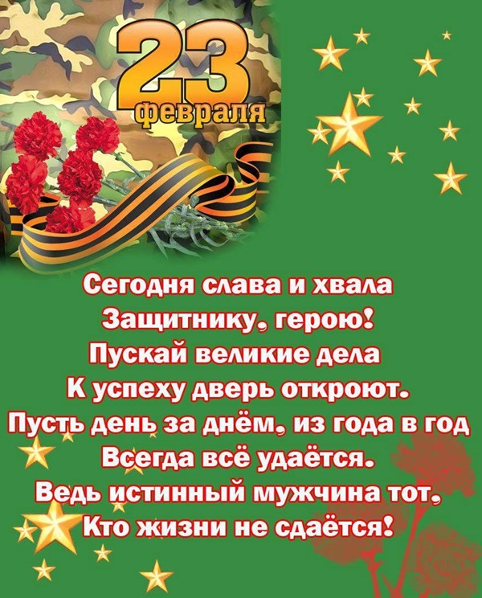

Самые сильные, самые смелые,
Умные, чуткие, добрые, верные...
Всех ваших качеств нам просто не счесть!
Мы очень рады, что вы у нас есть.
Дружно сегодня мы вас поздравляем,
Успехов, удачи, достатка желаем.
Ваш день февральский сейчас наступил,
Пусть он придаст вам здоровья и сил!

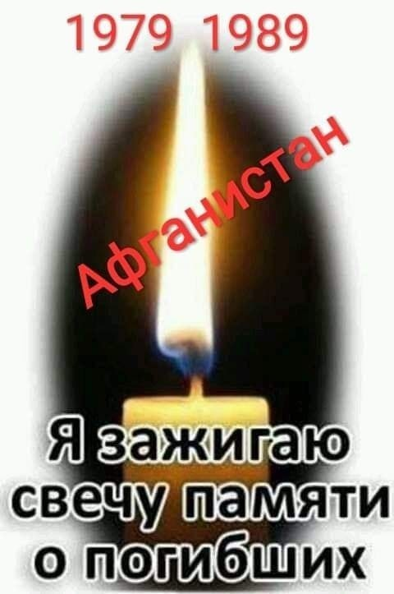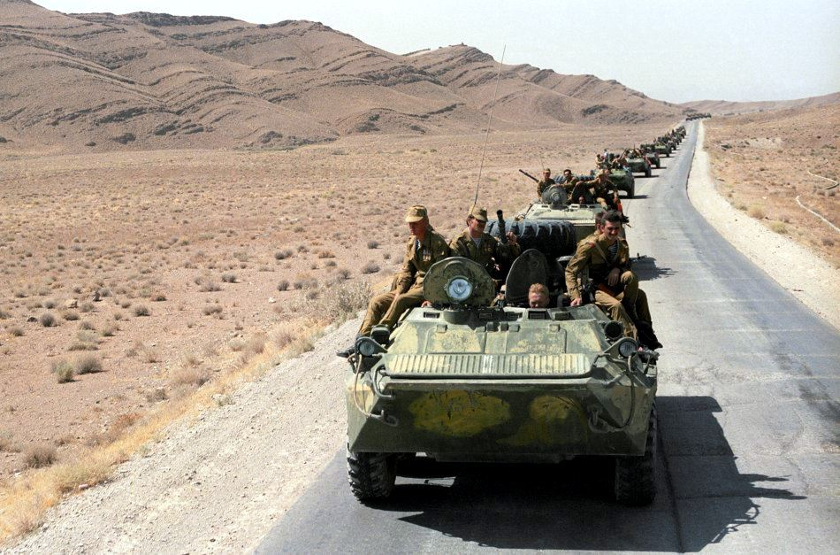

В 1989 году, 15 февраля последние советские войска покинули государство Афганистан. Так закончилась 10-летняя война, в которой Советский Союз потерял свыше 15 тысяч своих граждан. И понятно, что День вывода войск из Афганистана — это, и праздник афганцев-ветеранов, и день памяти и скорби обо всех погибших воинах-интернационалистах.
Из Атяшевского района был призван и направлен в зону боевых действий 131 человек. Пятеро из них погибли смертью храбрых. Это – Александр Живаев, Василий Пучкин, Николай Кавкаев, Анатолий Кондратьев, Евгений Тутыгин.
Вечная слава нашим воинам!

Всем тем, кто на службе стоял
Под небом гнетущим Афгана,
Кто нас от войны сберегал,
Поклон вам земной, ветераны!
Здоровья, спокойствия, сил,
Пусть мужество вас не покинет,
Поверьте, никто не забыл
Об этой святой годовщине!
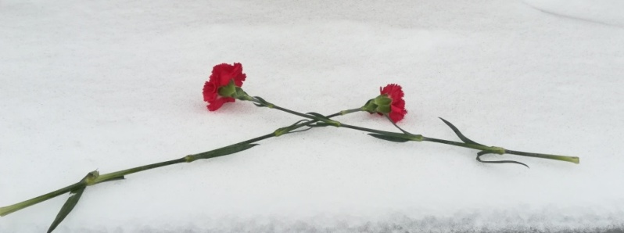

Мы помним тебя, солдат…

15 февраля в школе прошла Линейка памяти «Равнение на героев», где ученики почтили память, погибших в Афганистане.
Кадеты возложили к памятнику Погибшим воинам красные гвоздики.
Учащиеся 5 и 6 классов читали стихи о защитниках, которые выполняли свой воинский долг за пределами родины.

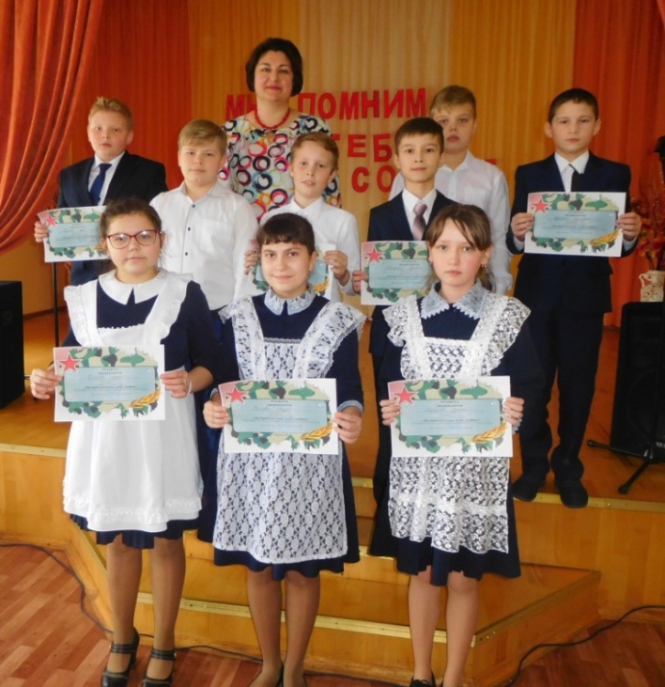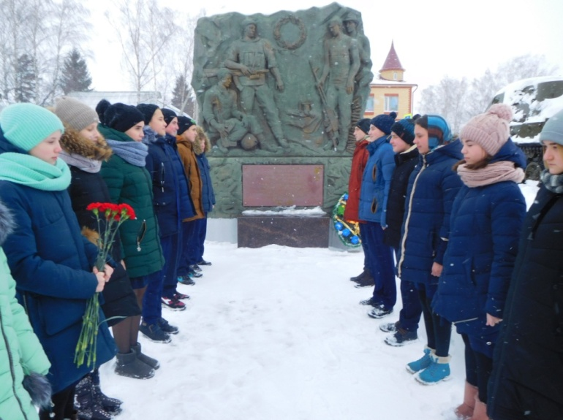

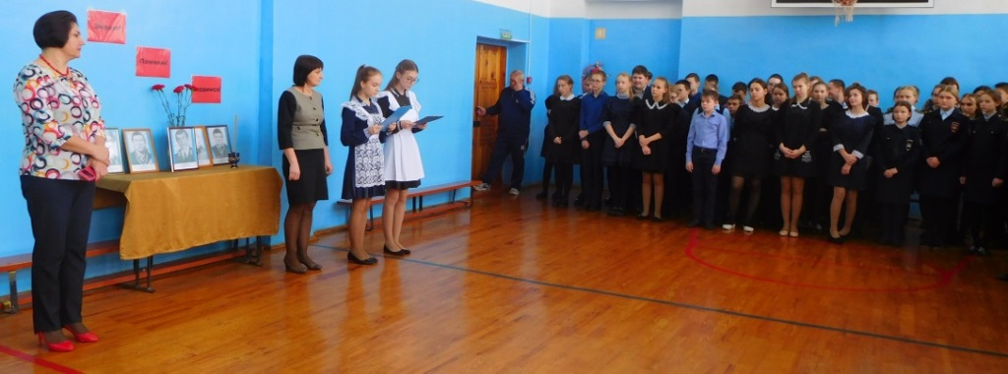

Эхо Афгана
13 и 14 февраля ученики 6 а, 7а и 8 в классов приняли участие в мероприятиях, посвященных памятной дате. Мероприятия проходили в районном музее. Ученики узнали о воинах – афганцах, уроженцах нашего района, рассказали стихи, посвященные афганцам, Абросова Яна рассказала о Живаеве Александре, дети почтили память минутой молчания.

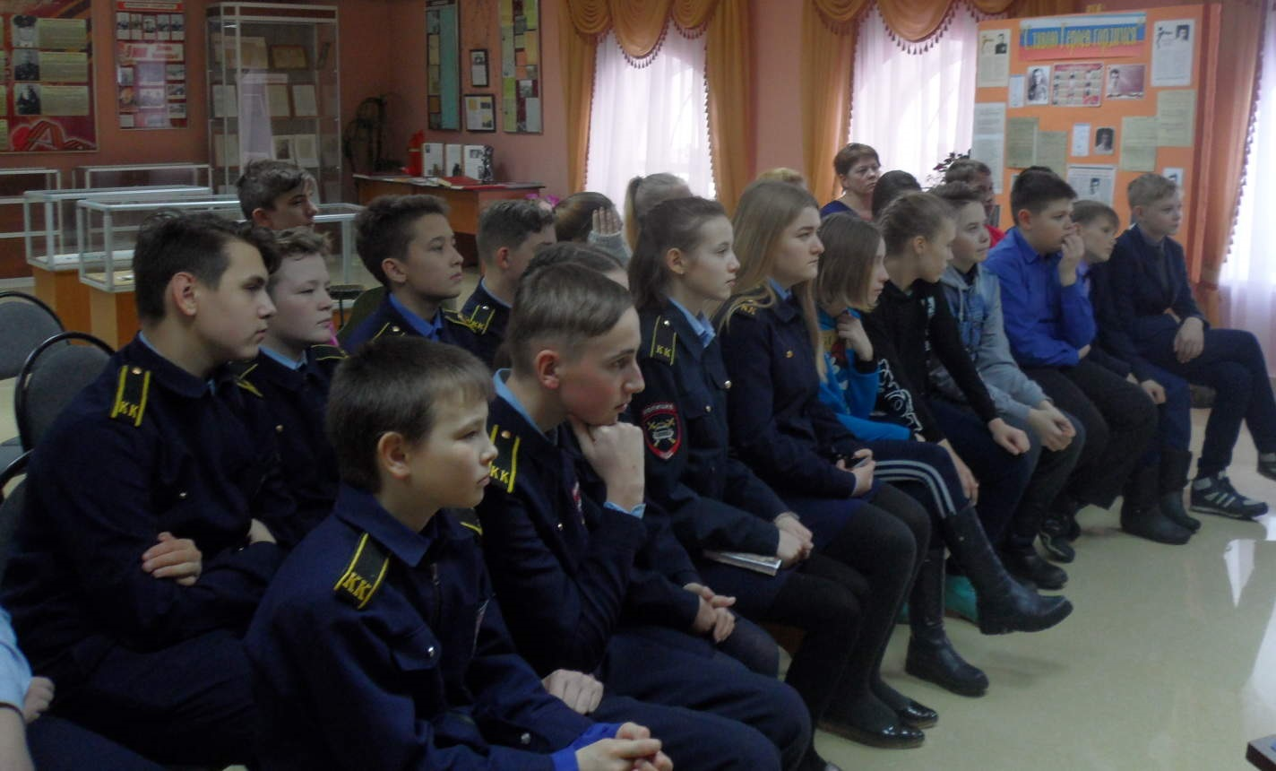

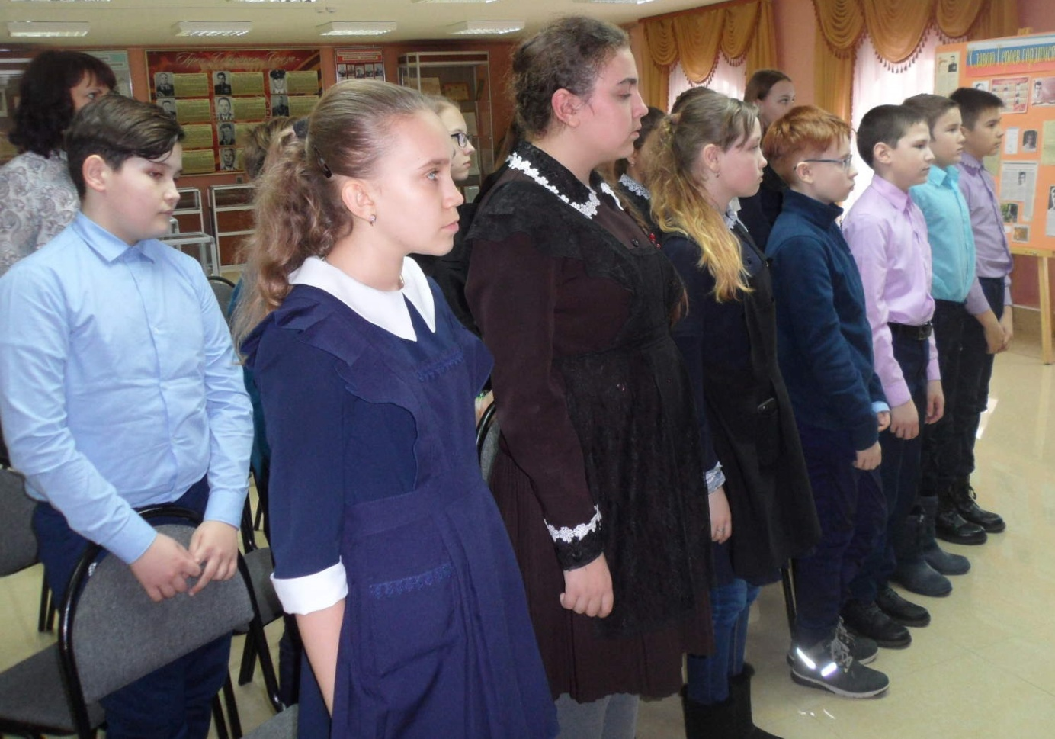

Учимся, учимся, учимся….
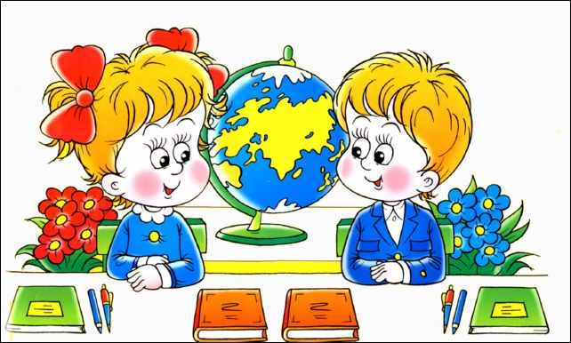

ИЗ СОКРОВИЩНИЦЫ МУДРОСТИ
Груда книг не заменит хорошего учителя.
Родители создают тело, а учителя создают души.
Тысяча учителей – тысяча методов.
Ученику – удача, учителю – радость.
Не удивляй одеждой, а удивляй знаниями.
Мастером нельзя родиться, мастерству надо учиться.
Наука – лучшая казна: не украдут, не сгорит, не сгниет, не пропадет, – всегда при себе.
К неумному сумей найти подход, а умный сам к тебе тропу найдет.

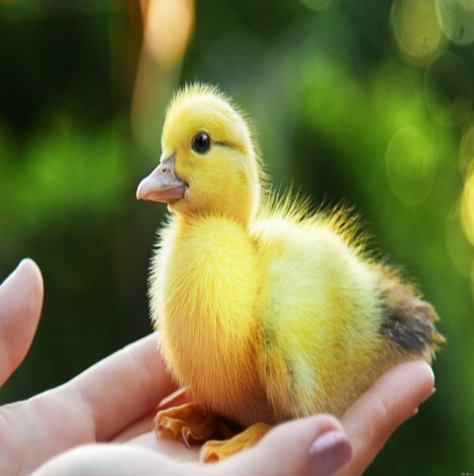

Ягода клубники на самом деле - утолщённая часть стебля. В биологии она называется "ложной ягодой". Мелкие семена на её поверхности на самом деле - не семена, а орешки, внутри которых есть свои семена.

На Юпитере идут дожди из алмазов.

Утёнок считает мамой того, кого увидел первым после рождения. Это явление называется импринтинг, или запечатление, или синдром утёнка.

Районный семинар

В январе на базе нашей школы прошел районный семинар учителей математики.
В семинаре приняли участие: директор школы – Калугина Валентина Александровна, Главный специалист Управления образования Администрации Атяшевского муниципального района – Артамонова Нина Андреевна, учителя школ Атяшевского района.
В ходе семинара районным учителям математики были показаны открытые уроки, которые провели Сюмкина Н.Н., Вдовина А.Н. Мастер – класс о занятости детей во внеурочное время провела Ризаева И.С., поделились опытом со своими коллегами Федотова А.В.

